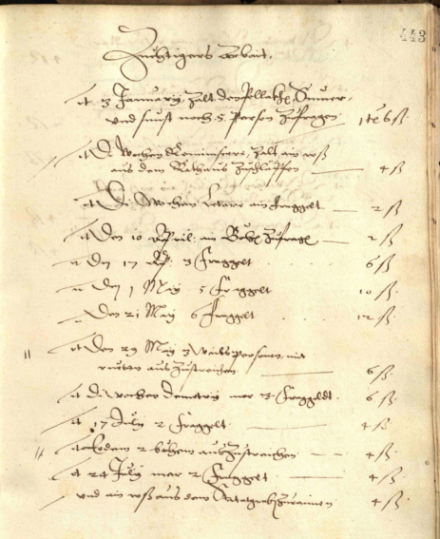 | Idegen nyelvi szaknyelvi ismeretek (német)  szeminárium  Kurzuskód: BTTRINSIMA  Időpont: Szerda 08:00  Helyszín: 406  Oktató: Tózsa-Rigó Attila (tozsa.rigo@arts.unideb.hu; tozsa.rigo@gmail.com)  2023/2024. tanév I. félév

- Konzultáció. Kurzus teljesítési feltételeinek ismertetése
- A németnyelvű írásbeliség a középkori és a kora újkori Európában
- Szövegátírási alapelvek, morfológiai és szintaktikai alapfogalmak
- Nyomtatott és digitális segédletek német nyelvű történeti szövegek értelmezéséhez
- Szakszövegolvasás, német levéltári források I.
- Szakszövegolvasás, német levéltári források II.
- Fordítási gyakorlat, kiadott német nyelvű források I.
- Fordítási gyakorlat, kiadott német nyelvű források II.
- Gyakorlati jegy megszerzésének része: szabadon választott német nyelvű forrás értelmezése és fordítása
- Szövegértelmezés, szakszövegolvasás és fordítás, német nyelvű szekundér irodalom I.
- Szövegértelmezés, szakszövegolvasás és fordítás, német nyelvű szekundér irodalom II.
- Gyakorlati jegy megszerzésének része: szabadon választott szekundér szakirodalmi szöveg értelmezése és fordítása
- Félév végi konzultáció, értékelés

Kötelező irodalom
Latin – Magyar – Német Paleográfiai szöveggyűjtemény. Összeállította: Bessenyei József, Horváth Zita, Tóth Péter, Tringli István, Tózsa Rigó Attila. 2006.

Ajánlott irodalom
Szende Katalin: A magyarországi középkori német nyelvű források kiadásának elvei és gyakorlata. FONS 7. (2000) 1. sz. 49–62.
Tringli István: Középkori oklevelek kiadásának problémái. FONS 7. (2000) 1. sz. 7–40.

